

МИНИСТЕРСТВО

СЕЛЬСКОГО ХОЗЯЙСТВА И ПРОДОВОЛЬСТВИЯ РЕСПУБЛИКИ ДАГЕСТАН
(Минсельхозпрод РД)
мкр. Ветеран, пос. Новый Хушет, г. Махачкала, РД, 367911
тел. (8722) 51-19-02; факс (8722) 51-48-22; e-mail: mcxrd@e-dag.ru; http://www.mcxrd.ru

Главам муниципальных районов
Республики Дагестан
Министерство сельского хозяйства и продовольствия Республики Дагестан в соответствии с письмом Министерства сельского хозяйства Российской Федерации от 11.12.2025 г. № КШ-6-27/26992 информирует о проведении Федеральным агентством по делам молодежи конкурса на определение принимающих сторон проекта «Больше, чем работа» – «Больше, чем работодатель» на 2026 год. Основной целью конкурса является определение перечня предприятий, готовых к реализации на своей территории программ экспресс-стажировок, длительных стажировок и программ временного трудоустройства для граждан в возрасте от 14 до 35 лет, в том числе учащихся общеобразовательных организаций, студентов и выпускников профессиональных образовательных организаций и образовательных организаций высшего образования.
С учетом значимости проекта для развития кадрового потенциала агропромышленного комплекса необходимо привлечь к участию в Конкурсе предприятия, осуществляющие деятельность на территории муниципальных районов Республики Дагестан.
В связи с изложенным Минсельхозпрод РД просит в срок до 15.12.2025 г. представить Информацию о предприятиях АПК, подавших заявку на участие в Конкурсе.
Приложение: на 32 л. в 1 экз.
(Письмо МСХ РФ от 11.12.2025 г. № КШ-6-27/26992 с приложением).

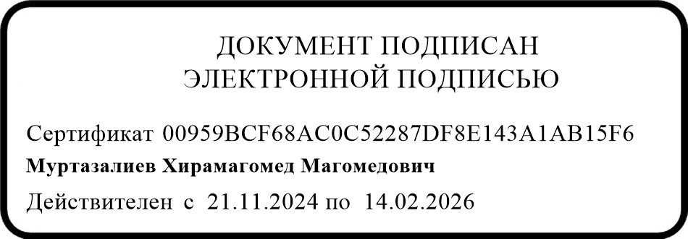
Статс-секретарь - заместитель министра

Исполнитель: Р.Д. Даидова
8(8722)51-40-17
Х.М. Муртазалиев

